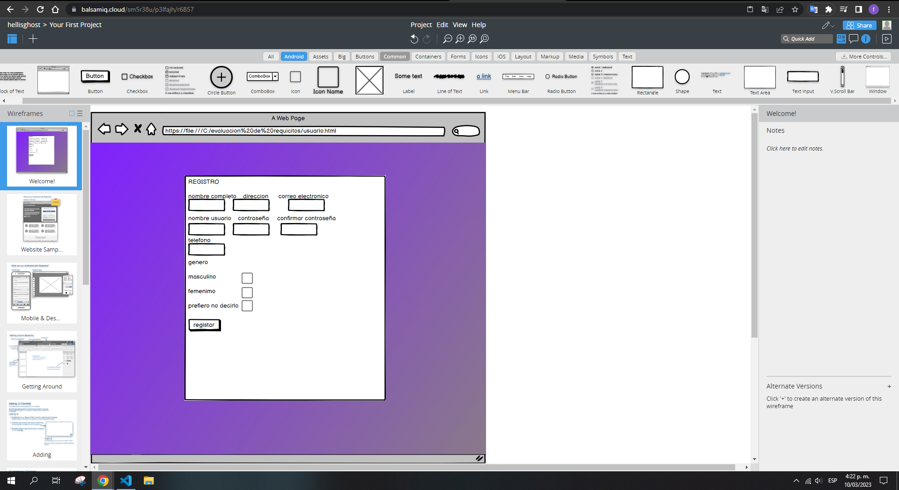

Nuestro sistema de registro tendrá

* nombre completo el cual el usuario colocara su nombre
* dirección para colocar la dirección en la que se localiza
* correo electrónico para si es necesario comunicarse con el o si desea que se queden guardados sus archivos
* nombre de usuario el cual seria para cuando ingrese como aparezca en el programa
* contraseña para asegurar su información
* confirmación de contraseña para evitar que cuando la coloque no se le olvide
* teléfono para si en algún caso se necesita comunicar con el usuario
* genero opcional para ellos decidan que ponerse

por ultimo el de registrar para que quede guardado el usuario en la nube y pueda ingresar normal si él quiere.